Убедительная просьба – ответы писать от руки, проверять в каком виде вы мне отправили ваш ответ (не в перевернутом виде!), и, ГЛАВНОЕ, пишите своими словами, исключите книжные фразы и ссылки на Интернет сайты!
При невыполнении указанных просьб вы будете иметь неудовлетворительную оценку без возможности объяснения этой оценки.
_____________________________________________________________________________
Вариант 1: Егорова Д.Б., Малицкий А.Е., Селюков А.С.
Вариант 2: Александров А.П., Лысков А.Р., Прадед Д.В.
Вариант 3: Сарган Р.А., Севостьянова А.А., Трофименко А.Д.
Вариант 4: Волочилова Т.В., Николаева К.Н., Федотовская Я.А.

Тестовые задания – Общие для всех вариантов.
Задание 1. ТЕСТИРОВАНИЕ. Укажите правильные ответы!
1. ОВАЛЬНАЯ ЯМКА ВИДНА
1) на стенке ушка правого предсердия
2) на межжелудочковой перегородке
3) на стенке ушка левого предсердия
4) на межпредсердной перегородке

2. ОТВЕРСТИЕ, ИМЕЮЩЕЕСЯ В СТЕНКЕ ЛЕВОГО ЖЕЛУДОЧКА
1) отверстие венечного синуса
2) отверстия легочных вен
3) отверстие аорты
4) отверстие легочного ствола

3. СЛОЙ СТЕНКИ СЕРДЦА НАЗЫВАЕТСЯ
1) апоневроз
2) подслизистая основа
3) слизистая оболочка
4) эндокард

4. НАИБОЛЕЕ КРУПНАЯ ВЕТВЬ ЛЕВОЙ ВЕНЕЧНОЙ АРТЕРИИ
1) огибающая ветвь
2) средняя межжелудочковая ветвь
3) задняя межжелудочковая ветвь
4) задняя перегородочная ветвь

5. ВЕТВЬ ЛЕГОЧНОЙ АРТЕРИИ СРЕДНЕЙ ДОЛИ ПРАВОГО ЛЕГКОГО
1) передняя
2) задняя
3) латеральная
4) нисходящая

6. ПЕРЕШЕЕК АОРТЫ РАСПОЛОЖЕН
1) в начальном отделе восходящей части аорты
2) между восходящей частью и дугой аорты
3) между дугой и нисходящей частью аорты
4) между грудной и брюшной частями аорты

7. К КАКОМУ ВОЗРАСТУ У ДЕТЕЙ ГРАНИЦЫ ПЕРИКАРДА АНАЛОГИЧНЫ ВЗРОСЛОМУ ЧЕЛОВЕКУ?
1) к 10 годам
2) к 14 годам
3) к 18 годам
4) к 8 годам

8. ВЕТВЬ ВНУТРЕННЕЙ СОННОЙ АРТЕРИИ В ЕЕ КАМЕНИСТОЙ ЧАСТИ
1) глазная артерия
2) сонно-барабанные артерии
3) мозговые артерии
4) решетчатые артерии

9. ВЕТВЬ, ОТХОДЯЩАЯ ОТ ПОДКЛЮЧИЧНОЙ АРТЕРИИ ДО МЕЖЛЕСТНИЧНОГО ПРОМЕЖУТКА
1) поперечная артерия шеи
2) реберно-шейный ствол
3) щито-шейный ствол
4) глубокая артерия шеи

10. ВЕТВЬЮ ГЛУБОКОЙ АРТЕРИИ ПЛЕЧА ЯВЛЯЕТСЯ
1) верхняя локтевая артерия
2) нижняя локтевая артерия
3) нижняя локтевая коллатеральная артерия
4) лучевая коллатеральная артерия

11. ВЕТВЬ ЛОКТЕВОЙ АРТЕРИИ, УЧАСТВУЮЩАЯ В ФОРМИРОВАНИИ АРТЕРИАЛЬНОЙ СЕТИ ЛОКТЕВОГО СУСТАВА
1) нижняя коллатеральная локтевая артерия
2) средняя коллатеральная артерия
3) верхняя коллатеральная локтевая артерия
4) возвратная локтевая артерия

12. ВПЕРВЫЕ 10 ЛЕТ ЖИЗНИ НАИБОЛЬШИЙ ДИАМЕТР ИЗ ВСЕХ МОЗГОВЫХ АРТЕРИЙ ИМЕЕТ:
1) передняя мозговая артерия
2) задняя мозговая артерия
3) средняя мозговая артерия
4) промежуточная мозговая артерия

13. ВЕТВЬ ЖЕЛУДОЧНО-ДУОДЕНАЛЬНОЙ АРТЕРИИ
1) левая желудочно-сальниковая артерия
2) средняя надпочечная артерия
3) правая желудочно-сальниковая артерия
4) правая желудочная артерия

14. ИСТОЧНИКОМ ПРОИСХОЖДЕНИЯ СРЕДНИХ ПРЯМОКИШЕЧНЫХ АРТЕРИЙ ЯВЛЯЕТСЯ
1) брюшная часть аорты
2) общая подвздошная артерия
3) внутренняя подвздошная артерия
4) верхняя брыжеечная артерия

15. ДЛИНА АРТЕРИЙ ВОЗРАСТАЕТ ПРОПОРЦИОНАЛЬНО:
1) возрасту человека
2) массе тела
3) широтным размерам тела
4) росту тела и конечностей

16. КАНАЛ, СООБЩАЮЩИЙСЯ С ГОЛЕНО-ПОДКОЛЕННЫМ КАНАЛОМ, ЧЕРЕЗ КОТОРЫЙ ПРОХОДИТ МАЛОБЕРЦОВАЯ АРТЕРИЯ, НАЗЫВАЕТСЯ
1) нижний мышечно-малоберцовый канал
2) приводящий канал
3) верхний мышечно-малоберцовый канал
4) бедренный канал

17. МЕНИСКИ И КРЕСТООБРАЗНЫЕ СВЯЗКИ КОЛЕННОГО СУСТАВА КРОВОСНАБЖАЕТ
1) латеральная нижняя коленная артерия
2) медиальная нижняя коленная артерия
3) средняя коленная артерия
4) нисходящая коленная артерия

18. МАГИСТРАЛЬНЫЙ ТИП ВЕТВЛЕНИЯ АРТЕРИЙ СОХРАНЯЕТСЯ:
1) в период новорожденности
2) в период детства
3) на протяжении всей жизни человека
4) до юношеского возраста

_____________________________________________________________________________
Задание 2 – Общее для всех вариантов.
Задание 2. Ситуационные задачи.

Задача №1.
У больного выявлено сужение устья аорты, увеличение границы сердца влево.
1. Где (на скелете) проецируется отверстие аорты?
2. Как проходит в норме левая граница сердца?

Задача №2.
Окулист при обследовании глазного дна у больного сахарным диабетом обнаружил характерные для этого заболевания изменения его кровоснабжения.
1. Какая артерия кровоснабжает сетчатку глаза?
2. Назовите другие ветви глазной артерии.

Задача №3.
После сросшегося перелома локтевой кости в дистальной части предплечья больному сделали ангиограмму и обнаружили нарушение кровоснабжения в области запястья.
1. Назовите артериальные ветви, образующие тыльную артериальную сеть запястья?
2. Какие артерии берут начало от этой сети?

Задача №4.
Больному была сделана левосторонняя нефрэктомия (удаление почки) с перевязкой почечной артерии и почечной вены. В дальнейшем у больного были выявлены нарушения трофики левого яичка.
1. Каковы возможные причины?
2. Дайте анатомическое обоснование.
_________________________________________________________________________
ВАРИАНТ 1

Задание 3(А).
НА РИСУНКЕ подписать только ветви верхнечелюстной артерии (по-латыни):

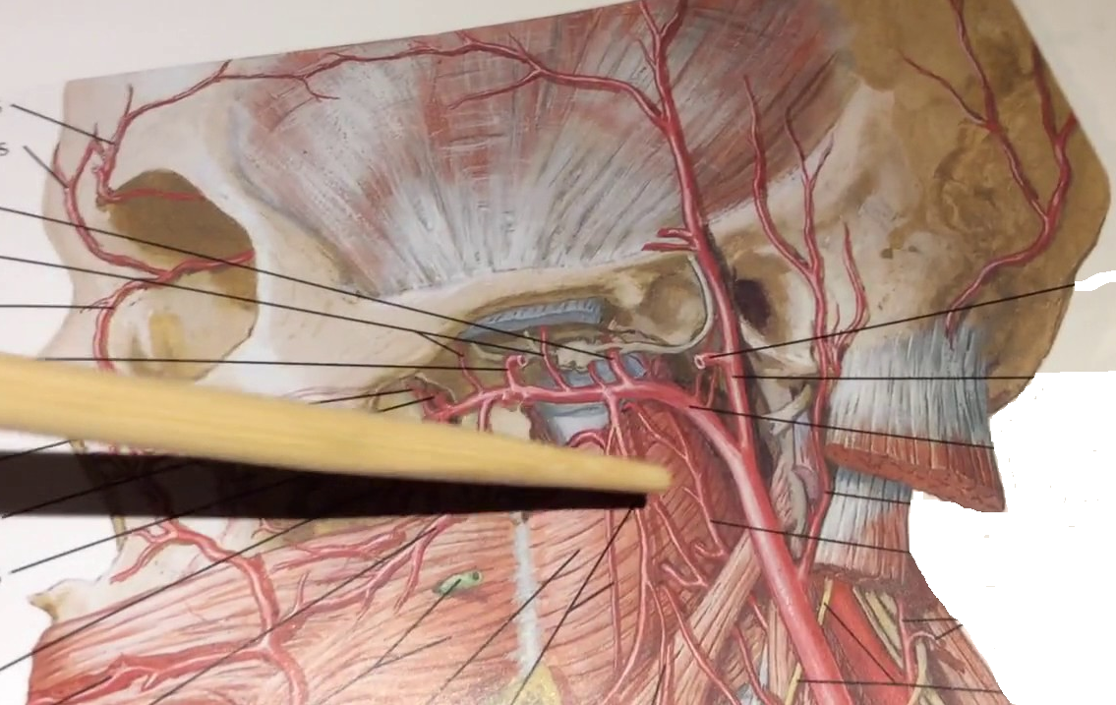

_________________________________________________________________________________

Задание 3(Б).
НА РИСУНКЕ подписать артерии барабанной полости, откуда они и как проникают в барабанную полость:
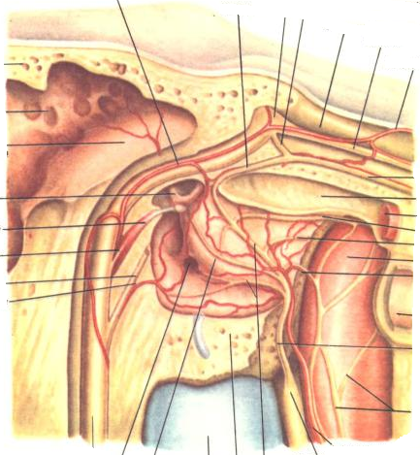

__________________________________________________________________

Задание 3(В).
Напишите, что кровоснабжает выделенная артерия? Опишите:
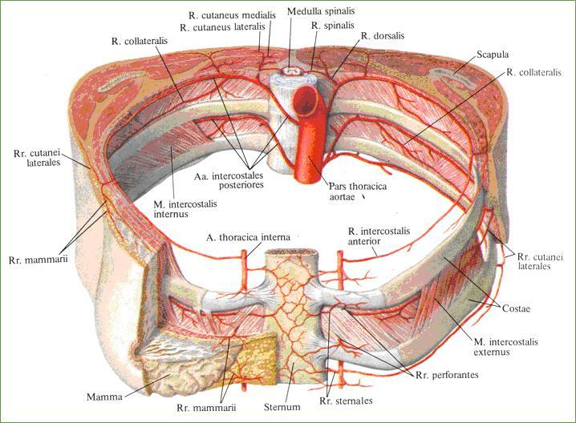

___________________________________________________________________
___________________________________________________________________

ВАРИАНТ 2

Задание 3(А).
Укажите (НА РИСУНКАХ, от руки) отверстия, каналы через которые ветви наружной сонной артерии входят или выходят из черепа. Что эти артерии кровоснабжают?

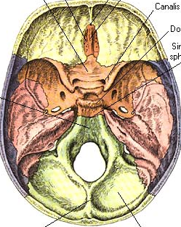
ПРИМЕР: Остистое отверстие (латынь!) – в череп проходит средняя менингеальная артерия, кровоснабжает твердую мозговую оболочку средней черепной ямки

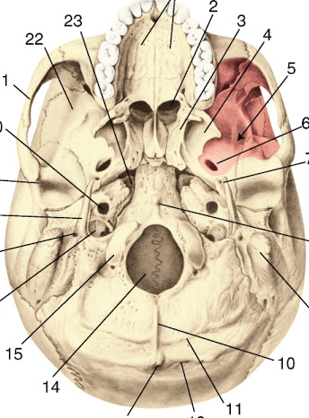
Ваши примеры?

_______________________________________________________________________________

Задание 3(Б).
НА РИСУНКЕ подписать сосуды по-латыни.

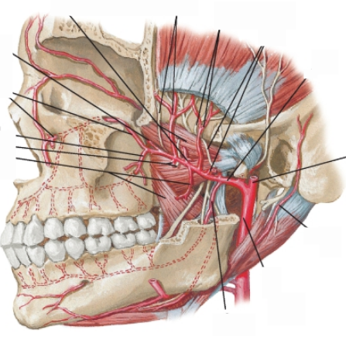
_______________________________________________________________________________

Задание 3(В).
Напишите, что кровоснабжает указанная стрелкой артерия? Опишите:

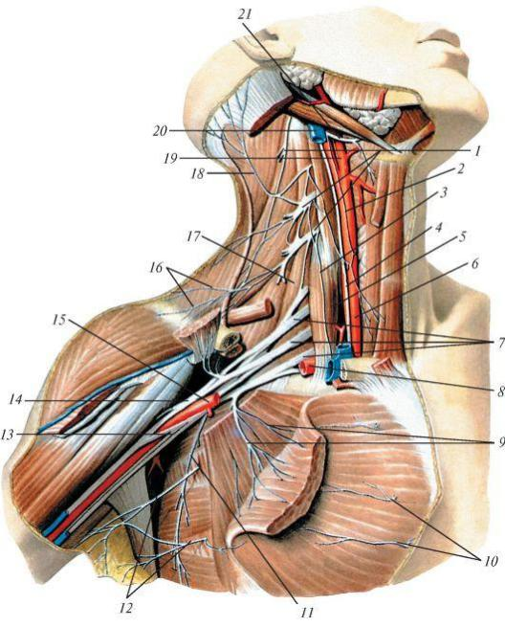

___________________________________________________________________
___________________________________________________________________

ВАРИАНТ 3

Задание 3(А).
НА РИСУНКЕ подписать сосуды по-латыни.

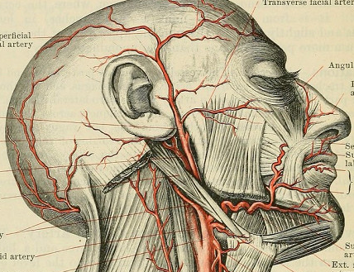

________________________________________________________________________

Задание 3(Б).
НА РИСУНКЕ подписать только ветви и артерии, имеющие отношение к кровоснабжению жевательно-речевого аппарата:
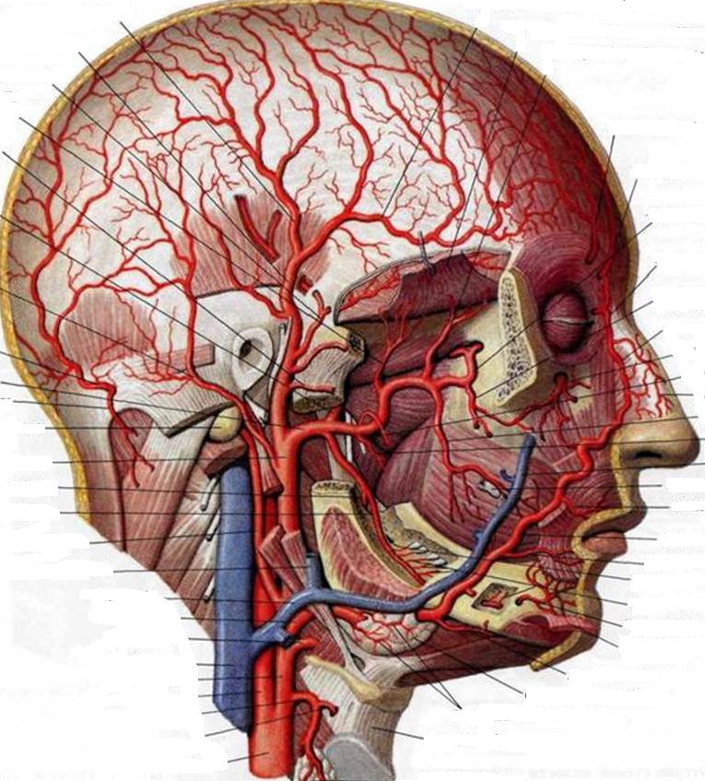

_____________________________________________________________________________

Задание 3(В).
Напишите, что кровоснабжает выделенная артерия? Опишите:

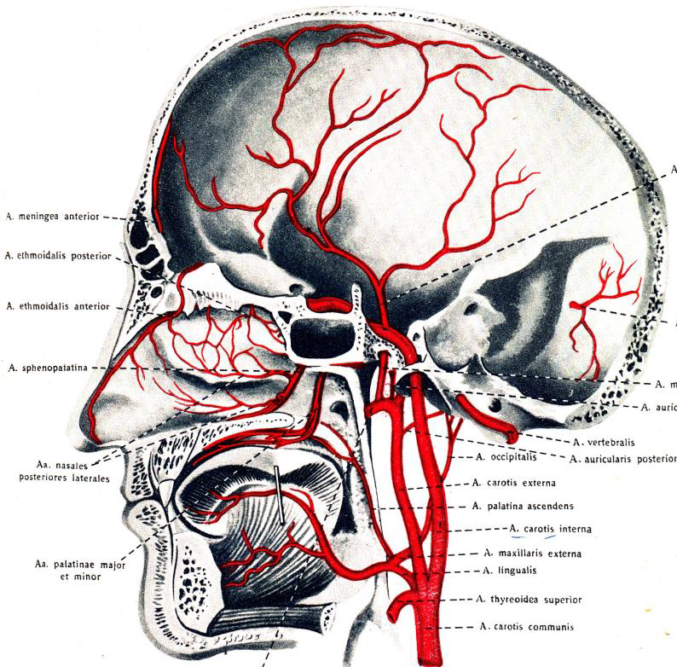

__________________________________________________________________________

ВАРИАНТ 4

Задание 3(А).
НА РИСУНКЕ подписать сосуды по-латыни.
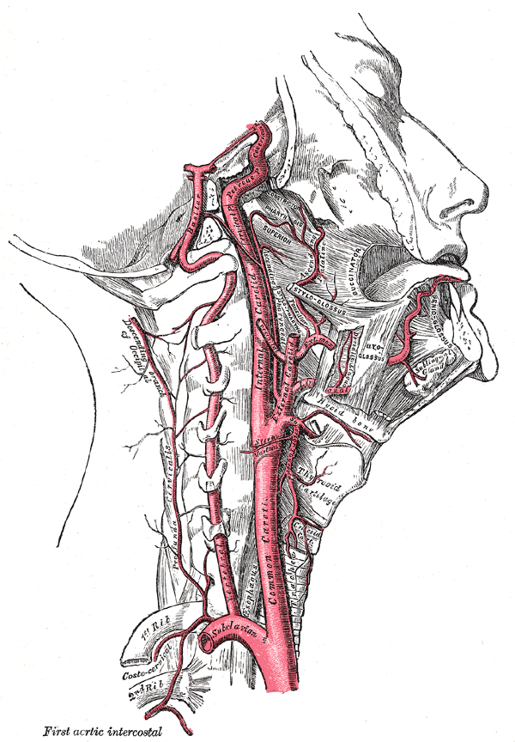

____________________________________________________________________________

Задание 3(Б).
НА РИСУНКЕ подписать только ветви и артерии, имеющие отношение к кровоснабжению зубов:
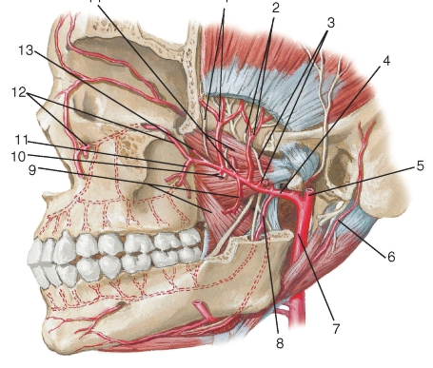

_________________________________________________________________________________

Задание 3(В).
Напишите, что кровоснабжает указанная стрелкой артерия? Опишите:
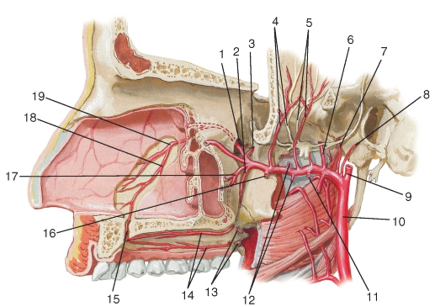
______________________________________________________________________________
Задание 4. Персонально:

Егорова Д.Б. - Какая артерия выходит через трехстороннее отверстие? Чем оно образовано?
Малицкий А.Е. – Перечислите крупные сосуды, расположенные в бедренном треугольнике.
Селюков А.С. - Особенности кровоснабжения яичек?
Александров А.П. – Особенности кровоснабжения почек?
Лысков А.Р. – Какие артерии образуют возле медиальной лодыжки медиальную лодыжковую сеть?

Прадед Д.В. - Объясните ход внутренней половой артерии. Назовите ветви и что кровоснабжают?
Сарган Р.А. – Особенности кровоснабжения тонкой кишки?
Севостьянова А.А. – Особенности кровоснабжения яичников?
Трофименко А.Д. - Особенности кровоснабжения сердца?
Волочилова Т.В. – Особенности кровоснабжения зубов верхней челюсти?
Николаева К.Н. – Особенности кровообращения в легких?

Федотовская Я.А. - Особенности кровоснабжения толстой кишки?

